O relacionamento entre classes é a maneira como duas ou mais classes interagem e dependem entre si para realizar funcionalidades em uma aplicação orientada a objetos. Essas interações são essenciais para dividir e organizar o código em partes menores, com cada classe focada em uma responsabilidade específica, facilitando o design de sistemas complexos.

Em POO (Programação Orientada a Objetos), há vários tipos de relacionamentos entre classes, que ajudam a definir o nível e a forma como as classes se conectam. Aqui estão os principais tipos:

**1. Associação Simples**

Na associação simples, uma classe depende de outra para realizar uma tarefa, mas elas têm uma ligação fraca, sem que uma pertença totalmente à outra.

Por exemplo, considere as classes Pessoa e Carro. Uma Pessoa pode dirigir um Carro, mas o Carro não faz parte da Pessoa.

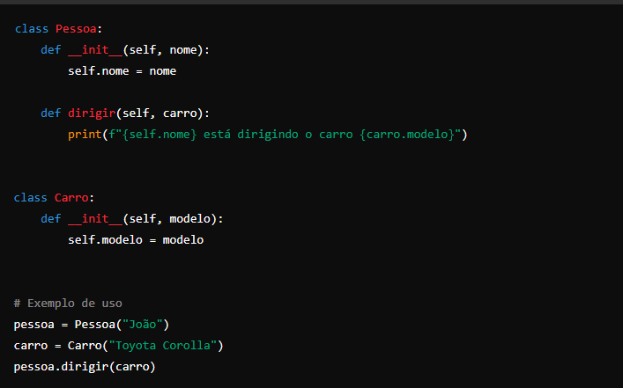

### 2. Agregação

Na agregação, uma classe contém outra classe como parte de seus atributos, mas a existência da "parte" não depende da "todo". Por exemplo, uma Empresa pode ter vários Funcionarios, mas se a Empresa for excluída, os Funcionarios podem ainda existir fora do contexto da empresa.

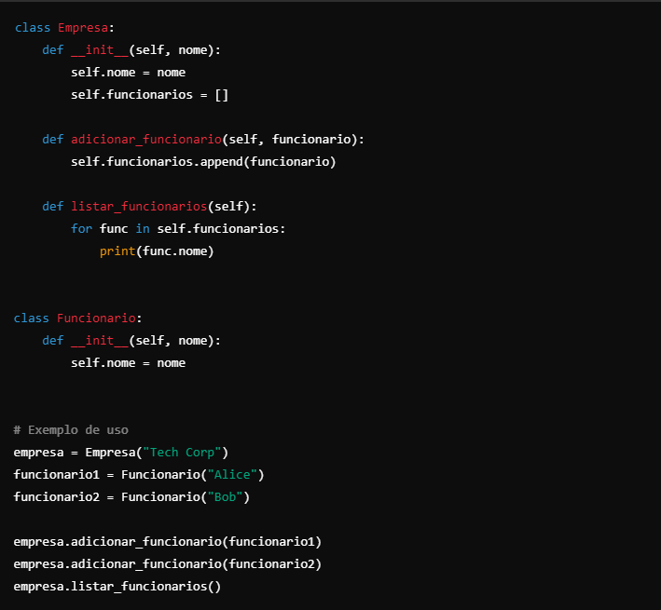

### 3. Composição

A composição é uma relação mais forte onde a existência de uma classe depende da outra. Se o objeto principal for destruído, o objeto composto também é destruído. Exemplo clássico: uma Casa com Comodos.

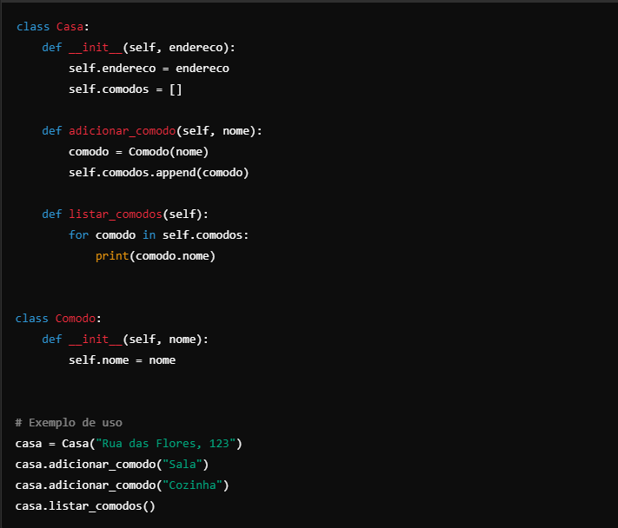

Neste exemplo, os Comodos são criados dentro da Casa, e se a Casa for deletada, os Comodos também são eliminados.

### Recapitulando:

* **Associação**: Uma relação simples, onde uma classe depende da outra para alguma funcionalidade.(usa em uma função)
* **Agregação**: Uma relação mais próxima, onde uma classe contém instâncias de outra, mas ambas podem existir separadamente.(A classe faz parte de seus atributos)
* **Composição**: Uma relação muito forte, onde a vida de uma classe depende da outra.(Uma classe instancia outra classe)